Ferjerabatten for NAV-biler tas opp i Stortinget
Rabattordningen på ferjer for biler kjøpt med støtte fra NAV opphørte 1. mars. Vegvesenet begrunner endringen med at rabattordningen blir teknisk krevende når autopass innføres på ferjene. Arne Lein mener begrunnelsen bygger på en objektiv feil, noe han har påpekt i et brev til Vegvesenet. Nå har også Arbeiderpartiets Lise Christoffersen sendt et skriftlig spørsmål der hun ber Solvik-Olsen redegjøre for hvorfor rabattordningen ble kuttet.
09. mars 2018
0 0
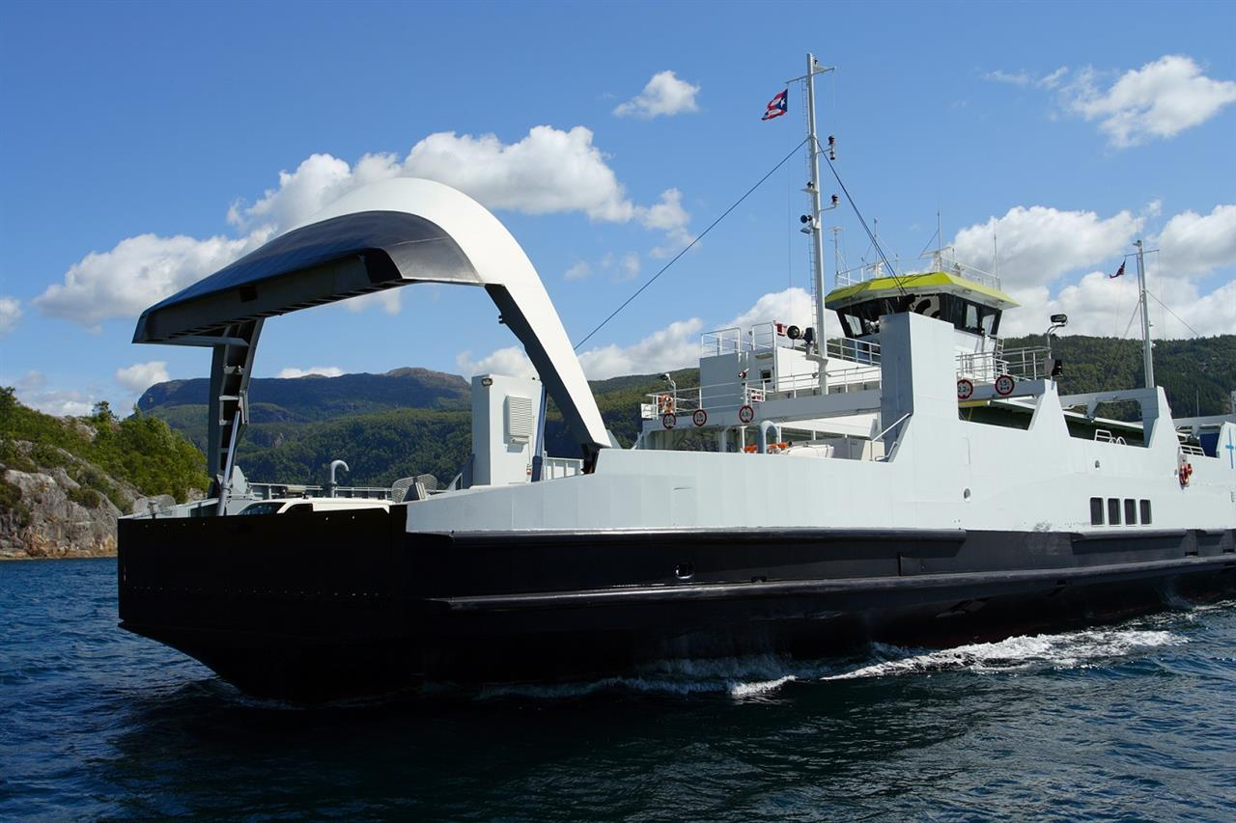Bildetekst: (Illustrasjonsbilde: colourbox.com)
Rabattordningen for biler kjøpt med støtte fra NAV falt bort 1. mars. Før dette fikk sjåfører av biler kjøpt med NAV-støtte 50% rabatt på ferjebillettene, i henhold til riksregulativet for ferjetaksters punkt 2.2.2. Samme regulativ gjeldende fra 1. mars, opplyser om at «Punktet opphørte fra og med 01.03.2018.»

Påstår at informasjonsinnhentingen blir krevende
Vegvesenet, som forvalter riksregulativet for ferjer på vegne av Samferdselsdepartementet, informerer om at det nye regulativet var på høring høsten 2016 og ble vedtatt i Samferdselsdepartementet i desember, med virkning fra 1. mars i år. Videre begrunner de endringen med innføringen av autopass på ferjene og at det å få innhentet informasjon om at bilen er anskaffet med støtte fra NAV og legge informasjonen inn i autopass-brikkene ville være krevende.

Objektivt feil
Forbundsleder Arne Lein synes begrunnelsen er tynn og baserer seg på en objektiv feil. Dette har han også poengtert i et brev til Vegvesenet:
«Det er objektivt feil at informasjon om mulige rabattordninger ikke kan legges inn på elektroniske brikker. Slik informasjon legges i dag blant annet inn i forbindelse med bomringene. De abonnementsordninger med påfølgende rabatter som etableres er på tilsvarende måte lagt inn elektronisk.»
Lein påpeker også at endringen utløser flere ubesvarte spørsmål. Et av dem er hvilke takster som gjelder på ferjeruter uten autopassordning. Et annet hvordan man skal ivareta sikkerheten i en eventuell nødsituasjon når mannskapet på ferjene ikke lenger er i kontakt med passasjerene og kan få oversikt over passasjerenes assistansebehov.
I brevet til Vegvesenet har Lein også stilt spørsmål rundt disse forholdene.

Brev til Solvik-Olsen
Og nå har altså også Arbeiderpartiets stortingspolitiker Lise Christoffersen reagert. I et nylig innsendt brev til samferdesldepartementets øverste leder, ber hun blant annet om svar på om man har vurdert hvilke konsekvenser endringen vil få for funksjonshemmede. Hun trekker fram Handikapforbundets undersøkelse fra i fjor som viser ekstrakostnadene funksjonshemmede har, blant annet til bilhold.
Christoffersen er også kritisk til Vegvesenets påstand om at det er for teknisk krevende å håndtere rabatten i Autopass-systemet.
Vi vil følge denne saken nøye.

